Московский государственный университет

имени М.В. Ломоносова

Физический факультет

У.А. Близнюк, Е.Н. Лыкова

**КЛИНИЧЕСКАЯ ДОЗИМЕРИЯ**

*Методическое пособие*

**2019**

Пособие предназначено для слушателей дополнительной профессиональной образовательной программы профессиональной переподготовки в области разработки, эксплуатации и применения высокотехнологичных систем для лучевой терапии, а также для студентов, обучающихся по специальностям «Ядерная физика», «Физика и техника ускорителей», «Медицинская физика». Оно может оказаться также полезным студентам, аспирантам докторантам и специалистам, планирующим работать в области радиационной онкологии в отделениях лучевой терапии.

В данном пособии рассматриваются основные дозиметрические величины и их связь с характеристиками поля излучения; описываются различные методы измерения дозы ионизирующего излучения, а также физические процессы, лежащие в основе различных методов дозиметрии; особенности формирования дозных полей, производится теоретическое описание и даются практические рекомендации для процедуры проведения дозиметрических измерений.

*Ключевые слова:* клиническая дозиметрия, ионизирующие излучения, характеристики поля излучения, дозиметрические величины, методы дозиметрии, калибровка пучков, абсолютные измерения, относительные измерения, дозовое поле.

**Оглавление**

ГЛАВА 1. ДОЗИМЕТРИЯ ИОНИЗИРУЮЩИХ ИЗЛУЧЕНИЙ 5

1.1. Ионизирующие излучения 4

1.2. Характеристики поля излучения 5

1.3. Дозиметрические характеристики поля излучения 11

1.4. Теория полости 18

1.5. Ионизационные камеры 21

ГЛАВА 2. КЛИНИЧЕСКАЯ ДОЗИМЕТРИЯ 27

2.1. Дозиметрические характеристики 27

2.2. Калибровка пучков фотонов и электронов с помощью полостных ионизационных камер 29

2.3. Абсолютные и относительные измерения поглощенной дозы при дистанционной ЛТ 35

2.4. Фантомы 36

2.5. Формирование дозовых полей 40

Список литературы……………………………………...48

# **ГЛАВА 1. ДОЗИМЕТРИЯ ИОНИЗИРУЮЩИХ ИЗЛУЧЕНИЙ**

## **1.1. Ионизирующие излучения**

*Ионизирующим излучением* называется любое излучение, взаимодействие которого с веществом приводит к образованию электрических зарядов различных знаков. *Непосредственно ионизирующее излучение* состоит из заряженных частиц, кинетическая энергия которых достаточна для ударной ионизации атомов вещества. *Косвенно ионизирующее* излучении состоит из незаряженных частиц, при возникновении которых с веществом возникают заряженные частицы, способные непосредственно вызвать ионизацию.

Здесь следует отметить, что хотя фотоны и способны вызывать непосредственную ионизацию путем фотоэффекта или Комптон-эффекта они относятся к косвенно ионизирующему излучению. Считается, что в практически значимых случаях всегда выполняется предположение, согласно которому число актов прямой ионизации незначительно, по сравнению с числом актов вторичной ионизации, вызванных электронами, высвобожденными в результате прямой ионизации. По мере уменьшения энергии фотонов, падает энергия вторичных электронов и уменьшается их способность к ионизации. Хотя фотоны инфракрасного, видимого и ультрафиолетового диапазона способны вызывать ионизацию некоторых атомов, и, в особенности, молекул, данное излучение не относится к ионизирующему. Данное обстоятельство приводит к некоторому противоречию с определением ионизирующего излучения, тем не менее в силу исторических причин эти определения широко используются. Напротив, нейтроны, даже обладающие малой кинетической энергией, являются косвенно ионизирующим излучением, поскольку они участвуют в ядерных реакциях, в результате которых генерируются вторичные заряженные частицы (а в случае радиационного захвата высокоэнергетичные фотоны) с кинетической энергией достаточной для дальнейшей ионизации.

Ионизирующее излучение (в дальнейшем просто излучение) состоящее из частиц одного вида одинаковой энергии будем называть *моноэнергетическим*. Излучение, состоящее из частиц одного вида, но различных энергий будем называть *немоноэнергетическим* (иногда используется термин – полиэнергетическое), а состоящее из частиц различных типов, независимо от их энергий, - *смешанным излучением*.

Если в рассматриваемую точку пространства излучение приходит только с одного направления, то говорят о *направленном излучении*. Излучение, не являющееся направленным, является *ненаправленным*. Если все направления распространения излучения от источника являются равноправными, то говорят об *изотропном излучении*, у которого не удается выявить направление преимущественного распространения.

Излучение будем считать *непрерывным*, если за рассматриваемый промежуток времени характеристики поля данного излучения не меняются. При этом в течении всего времени наблюдения они могут и не оставаться неизменными. Под *импульсным* излучением будем понимать такое излучение, характеристики поля которого остаются неизменными в течении промежутка времени, существенно меньшего времени наблюдения.

## **1.2. Характеристики поля излучения**

Под *полем излучения* будем понимать область пространства, в котором каждой точке поставлены в соответствие физические величины, характеризующее поле излучения. Данные характеристики определяют пространственно-временное распределение излучения в рассматриваемой области пространства.

Рассмотрим параллельный пучок частиц направленный перпендикулярно к поверхности рассеивающий и поглощающей среды. Число частиц *dN,* переносимых излучением через единичную площадку *dS,* ориентированную перпендикулярно направлению распространения частиц, называется флюенсом.

.

Если излучение в рассматриваемую точку приходит с различных направлений, то результирующий флюенс есть сумма флюенсов по каждому направлению. При этом в силу произвольности направлений контур единичной площадки в форме круга опишет сферу. Тогда определение флюенса можно дать следующим образом. *Флюенс частиц* – это отнесенное к площади поперечного сечения элементарной сферы число частиц излучения, проникающих внутрь сферы.

*Плотность потока частиц*  – это отношение приращения флюенса частиц *dF* за время *dt* к этому промежутку времени



.

*Интенсивность излучения* *I* (плотность потока энергии) – отнесенная к площади поперечного сечения элементарной сферы энергия, переносимая излучением, проникающим в объем данной сферы в единицу времени. В случае моноэнергетического излучения с энергией E

.

Рассмотренные величины также могут быть выражены через понятие потока. *Поток ионизирующих частиц* есть отношение числа частиц ионизирующего излучения *dN*, проникающего через данную поверхность за интервал времени *dt* к величине данного интервала



.

*Поток энергии излучения* определяется как



,

где *dE* суммарная энергия (кинетическая плюс энергия покоя) всех ионизирующих частиц, проникающих через данную поверхность за интервал времени *dt*. Эти величины связаны с плотностью потока частиц и интенсивностью излучения соотношениями вида



Введенные таким образом величины являются интегральными характеристиками поля излучения и не дают представления об угловом и энергетическом распределении излучения. Более детально эти характеристики описываются дифференциальными величинами.

Пусть  есть число частиц вида i, обладающих энергией в диапазоне и пересекающих единичную площадку, ориентированную перпендикулярно направлению единичного вектора $Ω$**.** Функция выражает дифференциальное угловое и энергетическое распределение флюенса частиц около точки A. Точка А определяется радиус-вектором , а излучение распространяется в пределах телесного угла в направлении вектора. Вектор $Ω$ задан плоскими углами и (рис.1).



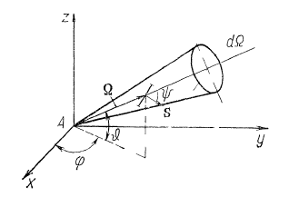

*Рис.1 Излучение, распространяющееся в пределах телесного угла $dΩ$ в направлении вектора $Ω$ и пересекающее единичную площадку S.*

Проинтегрировав функцию  по углам, можно получить энергетическое распределение флюенса

.

Энергетическое распределение плотности потока частиц может быть выражено как

.

Если введенные функции определены для произвольной точки пространства, а не для выделенной точки А, то они выражают пространственно-энергетическое распределение излучения. В дальнейшем будем полагать, что точка фиксирована, и исключим из рассмотрения радиус-вектор . Также будем считать, что имеем дело с определенным видом излучения.



Интегральные значения флюенса и плотности потока получаются из написанных выше выражений интегрированием по всем энергиям



Отметим, что радиус-вектор исключен из рассмотрения.



Функция есть интенсивность участка спектра излучения в энергетическом интервале , распространяющегося в пределах телесного угла  в направлении около точки А. Таким образом, дифференциальное энергетически-угловое распределение интенсивности излучения связано с соответствующим распределением плотности потока частиц соотношением



.

Интегральная величина интенсивности получается путем интегрирования по всем энергиям и направлениям

.

Если ограничиться интегрирование только по углам, то получится энергетический спектр интенсивности излучения, а если ограничиться интегрированием только по энергиям – то угловой спектр интенсивности.

Если вместо плотности потока использовать флюенс , то результатом преобразований будет энергетический флюенс :



Энергетический флюенс представляет собой отнесенную к площади поперечного сечения элементарной сферы переносимую проникающим в эту сферу излучением энергию.



Все рассмотренные величины характеризуют перенос энергии или частиц через площадку, ориентированную перпендикулярно направлению распространения. Если же единичная площадка *S* ориентирована под углом к направлению единичного вектора $Ω$, т.е. направлению распространения излучения (рис.1), то ориентацию площадки будем задавать единичным вектором ***s***. Обозначим через  число частиц, обладающих энергией в диапазоне , распространяющихся в направлении $Ω$ в пределах телесного угла и пересекающих площадку S. С флюенсом числа частиц данная величина связана соотношением



.

Т.е. есть проекция вектора на направление вектора , расположенного перпендикулярно единичной площадке S. Дифференциальным током частиц с энергией , распространяющихся в направлении вектора $Ω$ в пределах телесного угла будем называть величину



.

Учитывая, что - единичный вектор, ориентированный перпендикулярно площадке S, можно записать , или



.

Интегральная величина тока частиц излучения за некоторое время в точке A пространства получается интегрированием по всем углам и направлениям



.

Если вместо флюенса использовать плотность потока частиц , то получится другая векторная характеристика поля излучения – плотность тока частиц :



.

Аналогичным образом помимо тока и плотности тока частиц, можно говорить о векторных величинах тока и плотности тока энергии:



Векторная токовая величина по модулю равна соответствующей потоковой величине, а по направлению совпадает с направлением распространения излучения. Таким образом, если у нас имеется два источника, то суммарная потоковая величина больше или равна (в случае одинакового направления распространения), чем токовая. Для изотропного излучения все токовые величины равны нулю.

## **1.3. Дозиметрические характеристики поля излучения**

Взаимодействуя с веществом ионизирующее излучение передает ему свою энергию в виде конечных порций. Часть этой энергии идет на изменение массы покоя облучаемого вещества, а часть реализуется в процессах ионизации, возбуждения и упругих столкновений. В одном и том же поле излучения в пределах одного и того же объема вещества за одинаковый промежуток времени переданная веществу энергия выступает как случайная величина, характеризующая своим вероятностным распределением. Под *переданной энергией* подразумевается энергия, переданная в первичных актах взаимодействия с веществом рассматриваемого объема.

Не вся переданная объему вещества энергия расходуется в пределах данного объема. Та часть энергии, которая остается в рассматриваемом объеме, составляет *поглощенную энергию*. Как и переданная энергия, поглощенная энергия является стохастической величиной. Однако в дозиметрии, подразумевают, что объем вещества таков, что в нем происходит большое количество актов взаимодействия излучения и, отклонения поглощенной энергии от среднего значения малы настолько, что ими можно пренебречь. Таким образом, средняя поглощенная энергия рассматривается как детерминированная величина.

Пусть поле излучения формируется как внешними, так и инкорпорированными в некоторый объем источниками непрерывно и косвенно ионизирующего излучения. Обозначим через  сумму кинетических энергий всех частиц, как непосредственно, так и косвенно ионизирующих, которые вошли в рассматриваемый объем; а через  - суммарную кинетическую энергию всех частиц, которые покинули данный объем. При этом внутри данного объема возможны ядерные превращения, а также превращения элементарных частиц, как с выделением, так и с затратой энергии. Пусть  суммарная выделившаяся в результате таких превращений энергия, а суммарная затраченная на превращения энергия - . Поглощенная в объеме энергия излучения будет равна



.

При этом доля энергии ионизирующих частиц, которая в результате реакций в рассматриваемом объеме переходит в энергию покоя устойчивых ядер или элементарных частиц, не вносит вклада в поглощенную энергию.

Пусть - векторный элемент площади некоторой замкнутой поверхности, направление которого совпадает с перпендикуляром к элементарной площадке от поверхности во внешнюю сторону. Тогда  - есть результирующий ток энергии в направлении , интегрирование по всей замкнутой поверхности, ограничивающей объем, даст результирующую величину тока из данного объема во внешнее пространство. Интеграл, взятый с обратным знаком, дает приток энергии внутрь данного объема, т.е.



.

Пусть *E* – суммарная кинетическая энергия всех частиц от расположенных внутри данного объема источников, отнесенная к единице массы вещества, сосредоточенного в данном объеме. Обозначим через *Q* - суммарную энергию излучения, затраченную на ядерные превращения и увеличение массы покоя вещества внутри данного объема, отнесенную к единице массы вещества. Тогда

,

где  - плотность облучаемого вещества. Выражение для поглощенной энергии теперь моно записать как

.

Поглощенной дозой называется отношение поглощенной в некотором объеме *dV* энергии *dE* к массе *dm* данного объема

.

Исходя из данного определения под дозой излучения в данной точке, понимается доза в бесконечно малом объеме *dV* содержащем данную точку. Поглощенная в рассматриваемом объеме энергия может быть записана как

,

где - доза в рассматриваемой точке, положение которой характеризуется радиус-вектором . Считая, что рассматриваемый объем достаточно мал, чтобы характеризовать дозу в точке, но при этом достаточно велик, чтобы можно было считать переданную энергию детерминированной величиной, получаем следующее соотношение



.

Данное выражение с помощью теоремы Остроградского-Гаусса может быть преобразовано к виду

.

Пренебрегая изменением величин в рассматриваемом объеме, для поглощенной дозы излучения имеем

.

Рассмотрим частные случаи. В большинстве практических ситуаций допустимо пренебречь величиной *Q*. Предположим далее, что поле излучения создается равномерно распределенными по всему пространству радионуклидами, причем других источников нет. В этом случае внутри той среды, где расположен рассматриваемый объем поле излучения изотропно, а результирующий ток энергии равен нулю. При этих условиях , напомним что - энергия частиц, испускаемых радионуклидами в единице массы вещества. Если же предположить, что в рассматриваемом объеме нет внутренних источников, т.е. облучение чисто внешнее, тогда



.

Целесообразно разложить параметры поля излучения на составляющие, обусловленные косвенно ионизирующим излучением и непосредственно ионизирующим. Для определенности рассмотрим фотонное излучение. В результате взаимодействия фотонов с веществом возникают электроны, составляющие заряженную компоненту поля излучения. Для любого объема можно составить энергетический баланс по отдельности для заряженной и нейтральной компоненты. Рассмотрим случай, когда нет внутренних источников и можно пренебречь изменением энергии покоя, тогда, поскольку незаряженная компоненты не вносит непосредственно вклада в поглощенную дозу для нее можно записать

,

где *B* – энергия незаряженных частиц, высвобожденных заряженными частицами, отнесенная к единице массы вещества, а *K* – керма излучения. Керма, от английского акронима KERMA – Kinetic Energy Released in MAtterial, есть отношение дифференциалов *dEK* к *dm*, где *dEK* – суммарная кинетическая энергия всех заряженных частиц, высвобожденных косвенно ионизирующим излучением в элементе объема *dV* массой :



.



Для заряженной компоненты можно записать

.



В том случае, если можно пренебречь компонентой B, т.е. в случае фотонного излучения потерями энергии на тормозное и характеристическое излучение, можно записать



Один из важнейших принципов дозиметрии основан на измерении ионизации газов, в частности, воздуха. Поэтому наряду с поглощенной дозой в дозиметрии вводятся такие величины, как ионизационная и экспозиционная дозы излучения, непосредственно связанные с электрическими зарядами, высвобожденными в воздухе под действием ионизирующего излучения. Ионизационная доза *X* есть отношение дифференциалов *dQ* к *dmL*, где *dQ* – электрический заряд ионов одного знака, сгенерированных под действием ионизирующего излучения любого типа кроме нейтронного, в объеме воздуха *dV*; :



.



Если Wi – средние затраты энергии на образование одной пары ионов в воздухе, то поглощенная в воздухе доза *DL* связана с ионизационной дозой соотношением

,



где - элементарный заряд. Большее практическое значение имеет понятие экспозиционной дозы *D0*, которая определяется как отношение *dQ* к *dmL*, где *dQ* – электрический заряд ионов одного знака, созданных в объеме воздуха *dV* массой действием всех вторичных электронов, высвобожденных фотонами при условии их полного торможения в воздухе:



,

где  - керма фотонного излучения в воздухе, а - часть энергии заряженных частиц, истраченная на тормозное излучение. При этом остальная часть энергии расходуется на возбуждение атомов среды и их ионизацию. Если пренебречь энергией тормозного излучения, что справедливо для фотонов низких и средних энергий, то



.



## **1.4. Теория полости**

При проведении дозиметрических измерений доз в исследуемую область среды помещается дозиметр, отличающийся от среды по составу. Дозиметр можно представить в виде «полости» в среде, которая влияет на характеристики поля частиц в данной точке. Таким образом, необходимо установить связь между измерениями, полученными при помощи дозиметра, с дозой или мощностью дозы в среде. Решение этой задачи реализуется на основании результатов различных модификаций теории полости.

**Теория Брэгга-Грея**

Предположим, что рабочее вещество дозиметра – газ. При этом он помещен в твердое вещество, находящееся в поле фотонного излучения, и нужно определить дозу в веществе. Сделаем следующие предположения:

* Интенсивность первичного фотонного излучения одинакова для любых двух точек вещества, в том числе и полости;
* Линейные размеры газовой полости много меньше пробега в том же газе вторичных электронов, освобожденных фотонами;
* Толщина слоя твердого вещества между полостью и внешним пространством больше пробега самых быстрых вторичных электронов в твердом веществе.

Ионизацию газа обуславливают электроны, освобожденные как в твердом веществе, так и в газовой полости. Второе предположение означает, что лишь малая часть электронов заканчивает свой пробег в полости. Кроме того, электроны в среднем в пределах полости теряют пренебрежимо малую часть своей энергии. При таких условиях ионизация от вторичных электронов, освобожденных в самой полости, мала по сравнению с ионизацией от электронов, освобожденных в твердом веществе, и поэтому ею можно пренебречь. Грей показал, что в таком случае *малая полость не искажает пространственного и энергетического распределения вторичных электронов в твердом веществе.* Это означает, что энергетический спектр и флюенс электронов через поверхность, ограничивающую газовую полость, остаются такими же, как если бы вместо полости было твердое вещество. Наконец, из третьего предположения следует, что в непосредственной близости полости обеспеченно электронное равновесие. И поскольку из первого предположения следует, что около полости и в ней самой имеется однородный поток первичного фотонного излучения, поток вторичных электронов также однороден около полости.

Флюенс *F(E0)* заряженных частиц с энергией *E0* в точке А (рис. 2) предполагается одинаковым для полости и для окружающего вещества Z (полость мала и не искажает характеристики поля частиц в окрестности точки А).

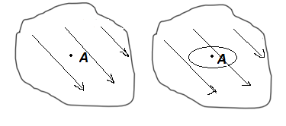

*Рис. 2. Твердое вещество в поле излучения заряженных частиц без газовой полости и с полостью*

Тогда поглощенная энергия в единице массы среды

$ΔE_{z}=F\left(E_{0}\right)∙S^{z}\left(E_{0}\right)/ρ_{z}$,

где $S^{Z}\left(E_{0}\right)$- тормозная ионизационная способность заряженных частиц c энергией *E0* в веществе среды, ${ ρ}_{z}$- плотность твердого вещества. В соответствии с предположением о том, что полость не искажает характеристики поля излучения, флюенс частиц не изменяется в полости. Следовательно, поглощенная энергия в единице массы газовой полости

$ΔE_{п}=F\left(E_{0}\right)∙S^{п}\left(E_{0}\right)/ρ_{п}$,

где $S^{п}\left(E_{0}\right)$- - тормозная ионизационная способность заряженных частиц с энергией *E0* в полости, $ρ_{п}-$ плотность газа в полости. Из равенства флюенсов в среде и полости с учетом плотности сред следует:

$$\frac{D_{z}}{D_{п}}=\frac{S^{z}\left(E_{0}\right)}{S^{п}\left(E_{0}\right)},$$

т.е. отношение доз в двух средах соответствует отношению тормозных ионизационных способностей заряженных частиц в веществах среды и полости. Эта связь величин лежит в основе концепции Брэгга–Грея. Для непрерывного энергетического распределения частиц *F(E)* величина энергии, поглощенной в твердом веществе, в расчете на одну частицу, определяется как

$$\frac{D_{z}}{F}=\frac{\int_{0}^{E_{max}}{F\left(E\right)∙S^{z}\left(E\right)dE}}{\int_{0}^{E_{max}}{F\left(E\right)dE}}==\frac{1}{F}\int_{0}^{E_{max}}{F\left(E\right)∙S^{z}\left(E\right)dE=}\overline{S^{z},}$$

где $\overline{S^{z}}$- усредненные тормозные способности по действующему непрерывному спектру *F(E)* около точки А, *F* - интегральный флюенс заряженных частиц.

Так как для газа в полости поглощенную энергию в расчете на одну частицу можно получить аналогичным образом, то отношение соответствующих доз в твердом веществе и в газе равно:

$$\frac{D_{z}}{D_{п}}=\frac{\overline{S^{z}\left(E_{0}\right)}}{\overline{S^{п}\left(E_{0}\right)}}=\overline{S_{п}^{z}.}$$

Если *q* – число пар ионов, образованных заряженными частицами в единице массы газа, то доза в полости будет равна:

$$D_{п}=q∙W_{i},$$

где *Wi* – средние затраты энергии на образование одной пары ионов газа. Тогда:

$$D_{z}=q∙W_{i}∙\overline{S_{п}^{z}.}$$

Таким образом, соотношение Брэгга-Грея устанавливает связь между поглощенной дозой в полости и окружающем в твердом веществе.

## **1.5. Ионизационные камеры**

В клинической дозиметрии метод измерения при помощи ионизационных камер является одним из наиболее используемых. Принцип работы ионизационных камер заключается в измерении ионизации газа, возникающего в результате прохождения излучения. Ионизированный газ является проводником электричества, и при наличии электрического поля генерируются импульсы тока или протекает постоянный ток. Основные особенности процессов ионизации в газах определяют дозиметрические параметры соответствующих детекторов.

В процессе прохождения заряженная частица в газовой среде образует *N*ион пар ионов, причем $N_{ион}=\frac{E}{\overline{W}}$, где $\overline{W}$ *– средняя энергия ионообразования* в эВ, т.е. энергия, которую частица должна затратить на образование одной пары ионов. В табл. 1 приведены средниеэнергии ионообразованиядля некоторых газов и различных частиц.

*Таблица 1*

***Средние энергии ионообразования для α-частиц, протонов и электронов в различных газах***

|  |  |  |  |
| --- | --- | --- | --- |
| **Газ** | **α – частица** | **Протон** | **Электрон** |
| Воздух | 35,0 | 33,3 | 33,97 |
| N2 | 36,0 | 33,6 | 34,8 |
| O2 | 32,2 | 31,5 | 30,8 |
| He | 40,3 | 29,9 | 41,3 |

Cредняя энергия ионообразования для электронного и фотонного излучений практически не зависит от энергии частиц, что является основным условием применимости ионизационного метода в дозиметрии. Если в некотором объёме газа *V* в результате ионизации образовался полный суммарный заряд *Q,* то доза *D*г в газе будет равна:

$$D_{г}=\frac{Q\overline{W}}{ρVe},$$

где *ρ***–** плотность газа,*е* **–** заряд электрона.

Плоскопараллельная ионизационная камера представляет собой конденсатор, состоящий из электродов, расположенных на расстоянии *d* друг от друга, между которыми находится газ. Электрическое поле между электродами создается от внешнего источника напряжения *U*. При облучении камеры ионизирующим излучением *S* в газе камеры возникают положительные и отрицательные ионы. Под действием электрического поля отрицательные ионы движутся к положительно заряженному электроду, положительные – к отрицательно заряженному электроду. В цепи возникает ток, который можно измерить.

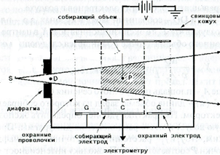

*Рис. 3. Конструкция плоскопараллельной ионизационной камеры*

Тогда мощность дозы в газе

$$P_{г}=\frac{i\overline{W}}{eVρ}=\frac{q\overline{W}}{ρ}.$$

Одной из основных характеристик ионизационной камеры является значение тока насыщения *i=f(U)*, которые представлены на рис. 5 для различных значений *скорости ионообразования q –* количества ионов одного знака, образованных в единице объема газа в секунду.

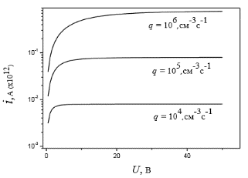

*Рис. 4. Зависимости i=f(U) для плоской камеры для различных q ионизации воздуха, (d = 5 см)*

Одним из недостатков использования газа в качестве рабочего вещества дозиметра является наличие *эффекта рекомбинации*, а именно процесса нейтрализации ионов противоположных зарядов в газе, то есть образование нейтральных атомов и молекул из свободных положительных и отрицательных ионов. Протекание рекомбинации зависит от пространственного распределения ионов в объёме ионизированного газа. В процессе рекомбинации освобождается энергия, равная энергии, затраченной на ионизацию.

Коэффициент рекомбинации *α* характеризует скорость убывания концентрации ионов в газах. Коэффициент рекомбинации слабо зависит от давления газа; с ростом температуры значение величины *α* уменьшается (рис. 3).

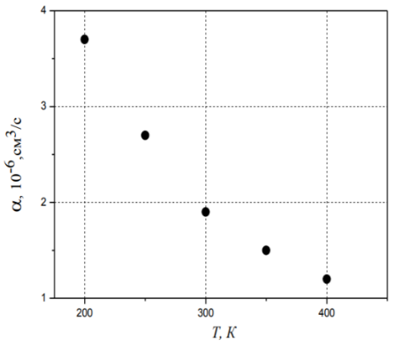

*Рис. 5. Характер зависимости коэффициента рекомбинации в кислороде от температуры*

*Ток насыщения* *i0* соответствует полному собиранию на электродах всех образованных излучением ионов. Важно знать, насколько близок измеряемый ток к току насыщения. Величина соответствующей *эффективности собирания ионов* для измеренного тока *i*, который отличается от тока насыщения *i0=qeV*, определяется отношением: *f=i/i0. Суммарная плотность тока j (ток через 1 см2) равна:*

Величина *f* определяет зависимость эффективности собирания ионов от основных параметров плоской ионизационной камеры и скорости ионообразования *q*, создаваемой излучением (соотношение Боуга):

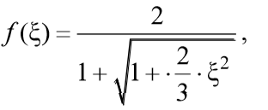 $f\left(ξ\right)=\frac{2}{1+\sqrt{1+\frac{2}{3}∙ξ^{2}}} ,$

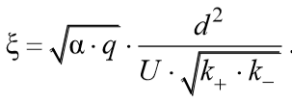, $ξ=\sqrt{α∙q}∙\frac{d^{2}}{U∙\sqrt{k_{+}∙k_{-}}} ,$

где *k-, k+* - подвижности отрицательных и положительных ионов. Таим образом, эффективность собирания ионов тем выше, чем больше напряжение *U* между электродами и подвижность ионов, и чем меньше эффект рекомбинации и расстояние между электродами плоскопараллельной ионизационной камеры.

При преобладании эффекта рекомбинации при малом токе, когда концентрация числа электронов в ионизованном газе определяется эффектом рекомбинации, что соответствует большим значениям ξ >> 1 в соотношении Боуга, реализуется омический режим (начальный участок вольт-амперной характеристики), где плотность тока пропорциональна напряжению.

При увеличении концентрации ионов *n* в газе в *a* раз, скорость ионообразования *q* увеличивается в *a2*раз, так как *q ~ αn2.* Для того, чтобы сохранить значение эффективности собирания ионов *f'=j’/j0’=j/j0=f* прежним при увеличении концентрации ионов в *a* раз, напряжение должно также увеличиться в *a* раз. Таким образом, при изменении скорости ионообразования в *a2*раз напряжение, обеспечивающее ту же эффективность собирания ионов должно измениться в *a* раз. Так как мощность дозы *Pг* пропорциональна скорости ионообразования *q (Pг ~ q),* на линейном участке вольт-амперной характеристики (режим неполного собирания ионов) *Pг ~ q* и тогда $j\sim U\sqrt{P_{г}}.$

На рис. 6 показана вольт-амперная характеристика ионизационной камеры на начальном участке при постоянной интенсивности облучения, где реализуется омический режим и зависимость $j\sim U.$

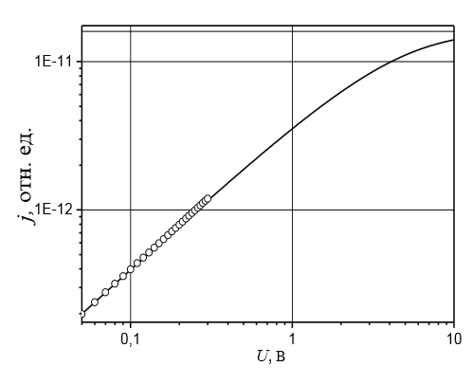

*Рис.6. Вольт-амперная характеристика ионизационной камеры в области малых напряжений*

Таким образом, измеряя *i*, мы можем получить значение *io =i/f*. Отсюда получаем значение скорости ионообразования *q=io/eV*. Так как

$$D_{г}=\frac{q\overline{W}}{ρe}=\frac{i\overline{W}}{fe^{2}Vρ},$$

и с учетом соотношения Брэгга-Грея получаем значение поглощенной дозы в веществе, в которое помещена наша ионизационная камера:

$D_{z}=D_{г}∙\overline{S_{г}^{z}}=\frac{i\overline{W}}{fρe^{2}V}∙\overline{S_{г}^{z}}$*.*

# **ГЛАВА 2. КЛИНИЧЕСКАЯ ДОЗИМЕТРИЯ**

## **2.1. Дозиметрические характеристики**

*Доза в органе или ткани (DT)* – средняя поглощенная доза в определенном органе или ткани человеческого тела:

$$D_{T}=\left(\frac{1}{m_{T}}\right)\int{D∙dm},$$

где *mT* – масса органа или ткани, а *D* – поглощенная доза в элементе массы *dm.*

*Эквивалентная доза (HT,R)* – поглощенная доза в органе или ткани, умноженная на соответствующий взвешивающий коэффициент для данного вида излучения, *WR*:

где $D_{T, R}$– средняя поглощенная доза в органе или ткани *T*, а $W_{R}$– взвешивающий коэффициент для излучения *R*.

При воздействии различных видов излучения с различными взвешивающими коэффициентами эквивалентная доза определяется как сумма эквивалентных доз для этих видов излучения. Единица эквивалентной дозы называется «зиверт» (Зв). При дозе 1 Зв и взвешивающем коэффициенте *WR* поглощенная энергия равна *1/WR* Дж/кг.

*Взвешивающие коэффициенты для отдельных видов излучения при расчете эквивалентной дозы (WR)* – используемые в радиационной защите множители поглощенной дозы, учитывающие относительную эффективность различных видов излучения в индуцировании биологических эффектов (табл. 2).

*Взвешивающие коэффициенты для тканей и органов при расчете эффективной дозы (WT)* – множители эквивалентной дозы в органах и тканях, используемые в радиационной защите для учета различной чувствительности разных органов и тканей в возникновении стохастических эффектов облучения (табл. 3).

*Таблица 2*

***Взвешивающие коэффициенты для отдельных видов излучения***

|  |  |
| --- | --- |
| **Вид и энергия излучения** | **WR** |
| Фотоны любых энергий | 1 |
| Электроны и мюоны любых энергий | 1 |
| Протоны с энергией более 2 МэВ, кроме протонов отдачи | 5 |
| Альфа-частицы, осколки деления, тяжелые ядра | 20 |

*Таблица 3*

**Взвешивающие коэффициенты для тканей и органов**

|  |  |  |
| --- | --- | --- |
| **Орган или ткань тела** | **WT** | **ΣWT** |
| Костный мозг (красный), толстая кишка, легкие, желудок, грудная железа, остальные ткани | 0,12 | 0,72 |
| Гонады | 0,08 | 0,08 |
| Мочевой пузырь, пищевод, печень, щитовидная железа | 0,04 | 0,16 |
| Клетки костных поверхностей, головной мозг, слюнные железы, кожа | 0,01 | 0,04 |
|  | Итого | 1 |

## **2.2. Калибровка пучков фотонов и электронов с помощью полостных ионизационных камер**

Под термином "калибровка пучков" в настоящее время обычно понимается абсолютное измерение поглощенной дозы, создаваемой пучками ионизирующего излучения, в определенных референсных (стандартизованных) условиях.

Поглощённая доза $D_{w,Q}$ в воде на глубине $z_{ref}$ для опорного качества пучка $Q$, задается выражением:

$D_{w,Q}=M_{Q}N_{D,w,Q_{0}}k_{Q,Q_{0}}$,

где коэффициент $k_{Q,Q_{0}}$ вносит поправку на различие между опорным качеством пучка $Q_{0}$ и пучком пользователя качества $Q$, $N_{D,w,Q_{0}}$- калибровочный коэффициент дозиметра, характеризующий разницу между показаниями при опорном качестве излучения $Q_{0}$ и при измеряемом $Q$, $M_{Q}$- показания дозиметра при качестве пучка $Q$, исправленное на влияние всех величин, кроме качества пучка.

Для пучка фотонов высокой энергии качеством пучка называют величину TPR20,10 - отношение ткань-фантом в воде на глубинах 20 и 10 г/см2 для размера поля 10 см*10 см (рис. 7). Измерения проводятся с помощью ионизационной камеры при постоянном расстоянии источник-камера (РИК), равном 90 см.

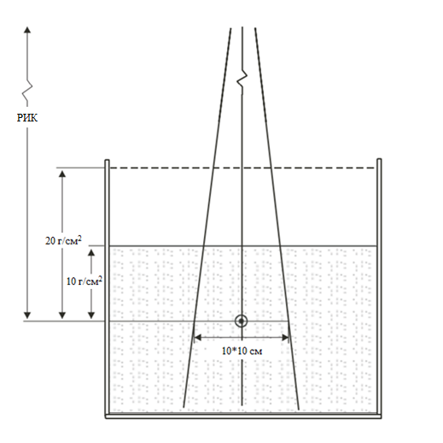

*Рис. 7. Схема эксперимента по определению показателя качества пучка Q (TPR20,10)*

Для пучков электронов показателем качества является глубина в воде *R50.* Это глубина в воде (в г/см2), на которой поглощенная доза становится равной половине максимальной поглощенной дозы, измеренной при постоянном РИП=100 см и поле на поверхности фантома 10 см х 10 см для *R50* ≤ 7 г/см2 (E0 ≤ 16 МэВ) и, как минимум, 20 х 20 см для *R50* > 7 г/см2 (E0 ≥ 16 МэВ).

Для определения R50 применяются формулы:

$$R_{50}=1,029R_{50, ion}-0,06 \frac{г}{{см}^{2}}, R_{50, ion}≤10\frac{г}{{см}^{2}};$$

$$R_{50}=1,059R_{50, ion}-0,37 \frac{г}{{см}^{2}}, R_{50, ion}>10\frac{г}{{см}^{2}}.$$

**Поправка на качество пучка**

Поправочный коэффициент на качество пучка $k_{Q,Q_{0}}$ определяется как отношение калибровочных коэффициентов по поглощённой дозе в воде при качествах $Q$ и $Q_{0}$.

$k_{Q,Q_{0}}=\frac{N_{D, w,Q}}{N_{D, w,Q_{0}}}=\frac{{D_{w,Q}}/{M_{Q}}}{{D_{{w,Q}_{0}}}/{M_{Q_{0}}}}$.

Если экспериментальные данные отсутствуют, то поправочные коэффициенты можно рассчитать теоретически:

$k_{Q,Q_{0}}=\frac{{\left(s_{w,air}\right)}_{Q}}{{\left(s_{w,air}\right)}_{Q_{0}}}\frac{{\left(W_{air}\right)}_{Q}}{{\left(W_{air}\right)}_{Q_{0}}}\frac{P_{Q}}{P_{Q_{0}}}$,

где $s_{w,air}$– отношения тормозных способностей вода/воздух; $W_{air}$- средняя энергия ионообразования в воздухе; $P_{Q}$ и $P_{Q_{0}}$– полные коэффициенты возмущения.

Полные коэффициенты возмущения $P_{Q}$ и $P_{Q_{0}}$ включают все отклонения от идеальных условий детектора по теории Брэгга-Грея: $p_{wall}$, $p_{cav}$, $p_{cel}$ и $p_{dis}$:

* неэквивалентность стенки камеры: $p_{wall}$;
* эффект воздушной полости и искажение ею рассеянных электронов: $p_{cav}$;
* влияние центрального электрода: $p_{cel}$;
* влияние замены объема воды на полость детектора: $p_{dis}$.

В терапевтических пучках электронов и фотонов основное допущение, что ${\left(W_{air}\right)}_{Q}={\left(W_{air}\right)}_{Q_{0}}$ приводит к более простому уравнению для $k_{Q,Q_{0}}$:

$k_{Q,Q_{0}}≈\frac{{\left(s_{w,air}\right)}_{Q}}{{\left(s_{w,air}\right)}_{Q_{0}}}\frac{P_{Q}}{P_{Q_{0}}}$,

которое зависит только от отношения тормозных способностей в воде и воздухе и коэффициентов возмущения при качествах пучка $Q$ и $Q_{0}$. Единственными рассматриваемыми коэффициентами, относящимися к камере, являются поправочные коэффициенты возмущения $P_{Q}$ и $P_{Q_{0}}$. Следует подчеркнуть, однако, что при сравнении экспериментальных и теоретических определений $k_{Q,Q_{0}}$ более уместно использовать полное уравнение, а не приближенное.

**Поправка на давление, температуру и влажность**

Калибровочный коэффициент для ионизационной камеры справедлив только для стандартных условий, которые используются при калибровке. Любое отклонение от стандартных условий при использовании ионизационной камеры в пучке пользователя должно быть скорректировано, используя соответствующие коэффициенты.

Так как камеры сообщаются с окружающей средой, то масса воздуха в объеме полости подвержена атмосферным колебаниям. Следует использовать поправочный коэффициент:

$$k_{TP}=\frac{(273.2+T)}{(273.2+T_{0})}\frac{P_{0}}{P}$$

для того, чтобы привести массу воздуха в полости к стандартным условиям. Р и Т это давление и температура воздуха в полости на момент измерений, а Р0 и Т0 – стандартные значения (обычно 101,3 кПа и 20°С). Температуру воздуха в полости камеры следует считать такой же как температура фантома, которая должна быть измерена; она не обязательно такая же, как температура окружающего воздуха.

Поправка на влажность не требуется, если калибровочный коэффициент был получен при относительной влажности в 50% и используется при относительной влажности от 20% до 80%. Если калибровочный коэффициент получен при сухом воздухе, то должен быть применен поправочный коэффициент.

**Коэффициент калибровки электрометра**

Когда ионизационная камера и электрометр калибруются отдельно, поверочная лаборатория выдает калибровочный коэффициент для каждого устройства. В данном практическом руководстве $k_{elec}$ рассматривается как влияющая величина и включается в произведение *Пki* поправочных коэффициентов.

**Поправка на эффект полярности**

Когда камера используется в пучке, который вызывает ощутимый эффект полярности, то в качестве истинного показания принимается среднее абсолютных значений показаний, полученных при обеих полярностях. Воздействие на показание камеры от использования потенциалов противоположной полярности для каждого пучка пользователя с качеством *Q* учитывают при использовании поправочного коэффициента:

$k_{pol}=\frac{\left|M_{+}\right|+\left|M_{-}\right|}{2M}$,

где $M_{+}$ и $M_{-}$- показания электрометра, полученные при положительной и отрицательной полярности соответственно, а $M$ показание электрометра, полученное при обычно используемой полярности. Показания $M_{+}$ и $M_{-}$ должны быть получены при условии, что поведение камеры стабильно при любом изменении полярности (некоторым камерам может потребоваться до 20 минут для стабилизации). Для того, чтобы уменьшить влияние колебаний выхода излучения генераторов (клинические ускорители, рентгеновские терапевтические аппараты, и т.д.), желательно, чтобы все показания были отнормированы на показания внешнего монитора. В идеале, внешний монитор должен быть помещен примерно на глубину измерения, но на расстоянии 3-4 см от центра камеры вдоль главной оси в поперечной плоскости пучка.

**Поправка на рекомбинацию ионов**

Неполный сбор заряда в полости ионизационной камеры из-за рекомбинации ионов, требует введения поправочного коэффициента *ks*. Два отдельных эффекта имеют место: (1) рекомбинация ионов, формируемых отдельными треками ионизирующих частиц, названная общей (или объемной) рекомбинацией, которая зависит от плотности ионизирующих частиц и поэтому от мощности дозы, и (2) рекомбинация ионов, формируемых единственным треком ионизирующей частицы, названная начальной рекомбинацией, которая не зависит от мощности дозы. Оба эффекта зависят от геометрии камеры и от приложенного напряжения. Кроме пучков тяжелых ионов, начальная рекомбинация обычно менее 0,2 %.

Для импульсных пучков рекомендуется, чтобы поправочный коэффициент $k_{s}$ был получен при помощи метода двух напряжений, как было рекомендовано в. Этот метод предполагает линейную зависимость *1/М* от *1/V* и использует измеренные значения собранного заряда *М1* и *М2* при напряжениях *V1* и *V2* соответственно, полученные при одних и тех же условиях облучения. *V1* это обычное рабочее напряжение, а *V2* более низкое напряжение; отношение *V1/V2* должно в идеале быть равным или больше 3. Строго говоря, эффект полярности изменяется с напряжением и *М1* и *М2*, должны быть скорректированы на этот эффект. Поправочный коэффициент на рекомбинацию $k_{s}$ при обычном рабочем напряжении *V1* находится из:

$k_{s}=a_{0}+a_{1}\left(\frac{M_{1}}{M_{2}}\right)+a_{2}{\left(\frac{M_{1}}{M_{2}}\right)}^{2}$,

где константы $a_{i}$ представлены в таблице 4 для импульсного и импульсно-сканирующего излучений.

*Таблица 4*

***Коэффициенты для вычисления $k_{s}$ методом двух напряжений в импульсном и импульсно-сканирующем излучении, как функции отношения напряжений V1/V2***

|  |  |  |  |  |  |  |
| --- | --- | --- | --- | --- | --- | --- |
| ***V1/V2*** | **Импульсное** | | | **Импульсно-сканирующее** | | |
| *a0* | *a1* | *a2* | *a0* | *a1* | *a2* |
| 2.0 | 2.337 | -3.636 | 2.299 | 4.711 | -8.242 | 4.533 |
| 2.5 | 1.474 | -1.587 | 1.114 | 2.719 | -3.977 | 2.261 |
| 3.0 | 1.198 | -0.875 | 0.677 | 2.001 | -2.402 | 1.404 |
| 3.5 | 1.080 | -0.542 | 0.463 | 1.665 | -1.647 | 0.984 |
| 4.0 | 1.022 | -0.363 | 0.341 | 1.468 | -1.200 | 0.734 |
| 5.0 | 0.975 | -0.188 | 0.214 | 1.279 | -0.750 | 0.474 |

## **2.3. Абсолютные и относительные измерения поглощенной дозы при дистанционной ЛТ**

**Абсолютные измерения**

Будем предполагать, что пользователь имеет ионизационную камеру (ИК) с калибровочным коэффициентом $N_{D,w,Q_{0}}$, определенном в результате калибровки в опорном пучке качества Q0.

Стандартные условия для определения поглощенной дозы для пучков электронов и протонов представлены в табл. 5.

*Таблица 5*

***Стандартные условия для определения поглощенной дозы в воде ИК при лучевой терапии для пучков электронов и протонов***

|  |  |  |
| --- | --- | --- |
| **Параметр** | **Стандартное значение или характеристика** | |
| **Электроны** | **Протоны** |
| **Материал фантома** | Для *R*50 ≥ 4 г/см2, вода  Для *R5*0 < 4 г/см2, вода или пластик | Вода |
| **Тип камеры** | Для *R*50 ≥ 4 г/см2, плоскопараллельная или цилиндрическая  Для *R*50 < 4 г/см2, плоскопараллельная | Для *Rres*≥ 0,5 г/см2, цилиндрическая или плоскопараллельная ИК.  Для *Rres* < 0,5 г/см2, плоскопараллельная |
| **Глубина измерения, *Zref*** | 0,6 *R*50 - 0,1 г/см2 | Середина *SOBR* |
| **Опорная точка камеры** | Для плоскопараллельной ИК – на внутренней поверхности окна, в центре. Для цилиндрической ИК – на центральной оси в центре объема полости | Для плоскопараллельной ИК – на внутренней поверхности окна, в центре. Для цилиндрической ИК – на центральной оси в центре объема полости |
| **Положение опорной точки камеры** | Для плоскопараллельной ИК – в точке интереса. Для цилиндрической ИК, на 0,5 *rcyl* ниже точки интереса | Для плоскопараллельной и цилиндрической ИК на глубине измерений, *Zref* |
| **РИП** | 100 см | Расстояние при клиническом лечении |
| **Размер поля на поверхности фантома** | 10х10 см2 или то, которое используется для определения выходных параметров, если оно больше | 10х10 см2 или то, которое используется для нормализации. При использовании малых полей, 10х10 см2 или большие поля, требуемые клиникой |

## **2.4. Фантомы**

Твердые фантомы, такие как полистерен, ПММА, водоэквивалентные пластики могут использоваться для дозиметрии низкоэнергетических электронных пучков (E≤10МэВ) и обычно требуются для низкоэнергетического рентгеновского излучения. Однако точка определения дозы должна быть масштабирована к воде на определенной глубине в однородном водном фантоме.

Глубины в пластиковом фантоме *zpl*, выраженные в г/см2, получаются умножением глубины (см) на плотность пластика *ρpl* в г/см3. Измерения, проведенные в пластиковом фантоме на глубине *zpl* пересчитываются к глубине в воде с помощью формулы:



где *cpl* – коэффициент пересчета глубин.

При определении поглощенной дозы в воде на глубине *zref*, используя фантом из пластика, ИК в пластике должна размещаться на пересчитанной глубине *zref,pl,* определяемой по формуле:



Кроме пересчета глубины показания дозиметра *MQ,pl*на глубине *zref,pl*необходимо пересчитать на эквивалентные показания *MQ* на *zref* в воде (закон обратных квадратов) по формуле:



**Относительные измерения поглощенной дозы**

Измерения, связанные с получением пространственных распределений поглощенной дозы в различных клинических условиях, принято называть относительными дозовыми распределениями. Такая терминология объясняется тем, что для обеспечения высокой точности эти данные нормируются на результаты абсолютных измерений поглощенной дозы в стандартных условиях.

Существенное отличие относительных измерений поглощенной дозы от абсолютных состоит в том, что они выполняются в большом количестве точек и в разных ситуациях. Поэтому в большинстве случаев наиболее удобным устройством для относительных измерений является дистанционно управляемый водный фантом (рис. 8), в котором положением детектора (с погрешностью < 1 мм) управляет компьютер, а измерение в каждой точке занимает не больше секунды.

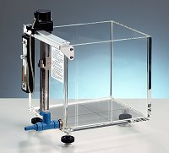

*Рис. 8. Водный фантом для проведения дозиметрических измерений*

Процентная глубинная доза (англ. PDD) является одной из фундаментальных характеристик, описывающих пучок излучения и представляет собой отношение поглощенной дозы на оси пучка на разных глубинах к максимальному значению дозы на оси (рис.9). PDD детально измеряют для открытых пучков с разными размерами квадратных поперечных сечений и для различных модифицирующих пучок устройств.

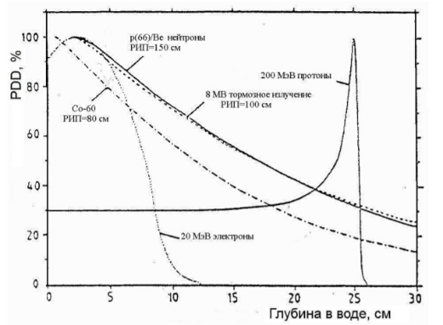

*Рис. 9. Глубинная зависимость процентной дозы для разных видов ионизирующего излучения*

Второй важной характеристикой пучков является внеосевое отношение (англ. OAR) или профиль пучка. Она представляет отношение поглощенных доз на разных расстояниях от геометрической оси пучка к дозе на оси пучка в плоскости перпендикулярной к оси пучка (рис. 10). Учитывая большой градиент дозового распределения в области тени, при измерении OAR целесообразно применять детекторы с малыми объемами, как например, полупроводниковые диоды или алмазные детекторы.

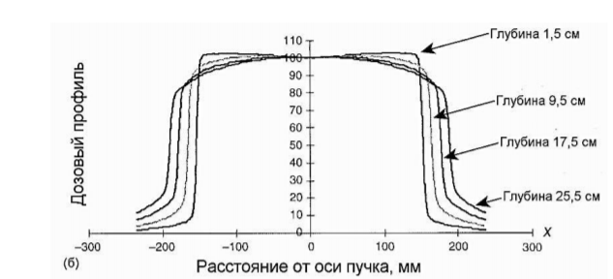

*Рис. 10. Дозовый профиль пучка тормозного 6-мегавольтного излучения на разных глубинах в водном фантоме для размера поля 30х30 см2 на поверхности фантома*

Следующей фундаментальной величиной является выходной фактор (англ. FOF), который представляет мощность поглощенной дозы (или дозу на одну мониторную единицу), создаваемую в определенной точке на оси пучка в водном фантоме (но ниже глубины максимальной дозы), для разных размеров квадратного поля. Обычно FOF определяется в относительных единицах, равных отношению FOF для данного размера поля к FOF для опорного (референсного) поля, размеры которого 10х10 см2. Значение FOF монотонно увеличивается с увеличение размера поля.

## **2.5. Формирование дозовых полей**

Однопольное облучение применяется на практике только в редких случаях для поверхностных опухолей или при облучении с паллиативной, или симптоматической целями. При этом необходимо выполнение следующих условий:

• дозовое распределение в опухоли достаточно однородно (в пределах ±5 %);

• доза не должна быть чрезмерна (например, не больше 110 % предписываемой дозы);

• нормальные ткани в пучке получают дозу меньше толерантной.

В качестве однопольных используются ортовольтовые пучки. Ими обрабатываются кожные новообразования. Мегавольтные пучки применяются для однопольного облучения только в том случае, если невозможно многопольное облучение.

**Многопольное облучение**

Важнейшая цель при планировании – обеспечение максимальной предписанной дозы в опухоли при минимальной дозе в окружающих тканях и, особенно, в критических органах. Техника двух противоположных полей дает однородное облучение опухоли и относительно небольшое уменьшение дозовой нагрузки на окружающие ткани по сравнению с однопольным облучением. Дальнейшее уменьшение дозы в нормальных тканях можно достигнуть, используя комбинации трех и более полей (рис. 11). Назовем некоторые полезные приемы для достижения этой цели при использовании многопольного облучения:

а) использование полей подходящего размера;

б) увеличение числа полей;

в) выбор подходящего направления пучков;

г) регулирование веса пучков (дозовый вклад от индивидуальных пучков);

д) использование подходящей энергии пучков;

е) использование модификаторов пучков.

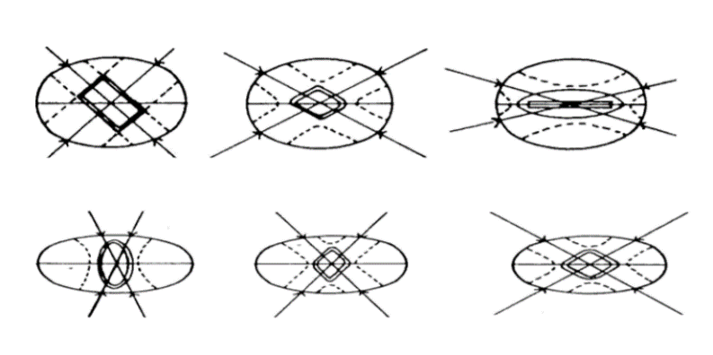

*Рис. 11. Различные направления облучения двумя парами противоположных полей. Центральная область представляет район относительно однородного дозового распределения*

Ручными расчетами практически невозможно определить оптимальное сочетание всех параметров. В настоящее время имеются компьютерные системы, помогающие решить эту проблему. На рис. 12 показан пример изодозовых распределений для многопольного облучения из четырех пучков.

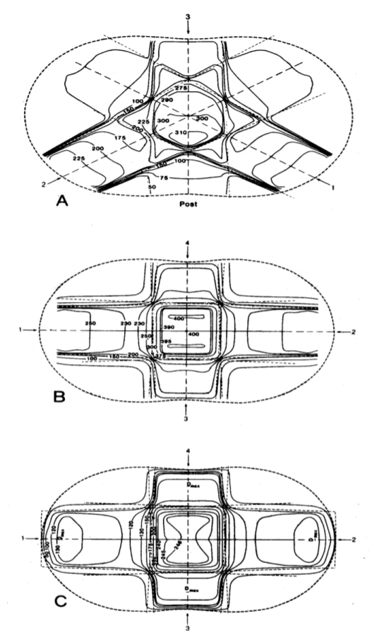

*Рис. 12. Примеры изодозовых распределений при многопольном облучении: А – три 4 МВ пучка с нормировкой каждого на 100 единиц в изоцентре; В – четыре 10 МВ пучка с нормировкой каждого на 100 единиц в изоцентре; С – четыре пучка 10 МВ с нормировкой каждого на 100 процентов в точках Dmax конкретных пучков (метод постоянного РИП). Размеры всех полей 8х8 см2*

Многопольное облучение делится на два вида:

• компланарное, когда геометрические оси всех пучков находятся в одной плоскости;

• некомпланарное, когда геометрические оси пучков не находятся в одной плоскости.

Отметим особенности для некоторых комбинаций компланарных пучков.

• Пара клиновидных пучков (часто под углом 90о) применяется для получения области высокой дозы трапециидальной формы. Эта техника особенно полезна для неглубоких локализаций мишеней.

• Техника четырех пучков, когда две пары противоположно направленных пучков пересекаются под прямым углом, создает относительно высокую дозу в объеме параллелепипеидальной формы. Этот объем находится в области пересечения четырех пучков. Данный метод применяется для мишеней, имеющих центральную локализацию.

• Комбинация пар противоположно направленных пучков, пересекающихся под углом не равным 90о, создает область высокой дозы вокруг пересечения четырех пучков, однако она имеет в этом случае ромбическое сечение.

• В некоторых случаях применяется комбинация трех пар противоположно направленных пучков. Эта техника приводит к более сложным дозовым распределениям, при которых уменьшается величина дозы в тканях, непосредственно прилегающих к мишени. Однако при этом увеличивается объем ткани, имеющей дозу, близкую к дозе в прилегающих к мишени тканях.

• Комбинация трех пучков похожа на комбинацию четырех пучков, но применяется для мишеней, которые распределены ближе к поверхности. Чтобы компенсировать дозовый градиент, создаваемый третьим пучком, в двух противоположных пучках используются клинья (рис. 13).

Некомпланарные пучки создаются при сочетании поворотов гантри с нестандартными углами стола. Отметим некоторые особенности многопольного некомпланарного облучения.

• Некомпланарные пучки могут быть полезны для уменьшения дозы в какой-либо критической области, когда это не удается сделать при компланарном облучении.

• Дозовые распределения в области мишени для комбинации некомпланарных пучков похожи на распределения для соответствующих комбинаций компланарных пучков.

• Особенно часто комбинации некомпланарных пучков применяются при облучении мишеней в шее и голове, где мишенный объем часто окружается критической структурой.

• При планировании некомпланарного облучения особое внимание следует обратить на предотвращение столкновения между гантри, столом и пациентом.

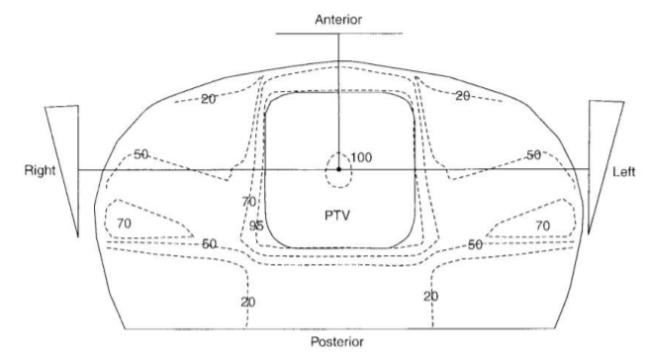

*Рис. 13. Изодозовая карта для плана облучения тремя полями: два клиновидных поля и одно открытое*

**Изоцентрическое облучение**

*Статические пучки*

При изоцентрической технике изоцентр аппарата помещается на определенной глубине внутри пациента, а пучки направляются на него с разных направлений. РИО (SAD) поддерживается постоянным, а РИП (SSD) меняется в зависимости от направления. Имеет место следующее соотношение *SSD = SAD – d*, где *d* – глубина изоцентра.

*Ротационное облучение*

Ротационное облучение является одним из вариантов изоцентрической техники. При ротационной терапии пучок вращается непрерывно вокруг пациента, или пучок неподвижен, а вращается пациент.

Ротационное облучение наиболее подходит для небольших, глубоко расположенных опухолей. Если опухоль ограничена зоной, простирающейся не далее, чем на полпути от центра контура поперечного сечения, ротационное облучение может быть наилучшим выбором.

Ротация не рекомендуется, если:

• облучаемый объем слишком велик;

• внешняя поверхность сильно отличается от цилиндрической;

• опухоль слишком далека от центра сечения.

• требуется сложная блокировка.

Расчеты для ротационной терапии могут выполняться так же, как и для статических изоцентрических пучков. Необходимо только расставить разумное число пучков по контуру пациента через фиксированный угловой интервал. Мощность дозы в изоцентре равна:

**,

где $\dot{D_{ref}}$– референсная мощность дозы в зависимости от выбора $\overline{T}$. $\overline{T}$ может быть средним $\overline{TAR}$ или $\overline{TMR}$ (усреднение по всем глубинам для выбранных углов).

В случае использования $\overline{TAR}$ мощность дозы $\dot{D_{ref}}$ в свободном пространстве для данного размера поля в изоцентре, а в случае $\overline{TMR}$ мощность дозы есть $\dot{D_{max}}$ для данного поля на ротационном облучении. При использовании $\overline{TMR}$ получаем следующее выражение:

,

где $\dot{D_{0}}$ есть $\dot{D_{max}}$ для поля 10х10см2 на ротационном облучении.

В случае ЛУЭ *D0* является мощностью мониторных единиц (MЕ или англ. MU). Обычно регулировкой добиваются, чтобы в изоцентре на глубине *Dmax* для поля 10х10см2 1 MЕ = 1 сГр. Расчет ИК для ротационной терапии очень трудоемок, и его лучше выполнять на компьютере по специальным программам. На рис. 14 показано три примера ИК:

а) 100-градусная дуговая (arc) ротация (или секторное облучение);

б) 180-градусная дуговая ротация;

в) полная 360-градусная ротация.

В то время как *Dmax* для 360-градусной ротации находится в изоцентре, для частичной дуговой ротации *Dmax* смещается вперед к облучаемому сектору. Это иллюстрирует важный принцип, что в случае дуговой терапии или, когда косые поля направляются через одну сторону пациента, они должны быть нацелены на некоторое расстояние за область опухоли.

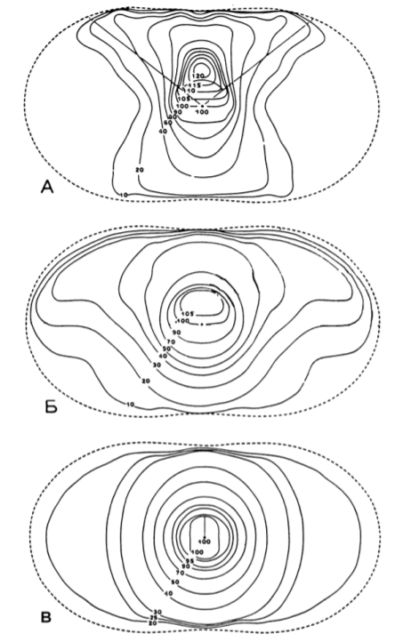

*Рис. 14. Изодозовые распределения при ротационной терапии с разными углами ротации для 4 МВ пучка и размера поля 7х12 см в изоцентре: А – угол ротации =100о, Б – угол ротации 180о, В – полная ротация 360о*

# **Список литературы**

1. Khan F. M. The Physics of Radiation Therapy, second edition. 1994.
2. Климанов В.А., Крамер-Агеев Е.А., Смирнов В.В. Дозиметрия ионизирующих излучений: Учебное пособие. М.: НИЯУ МИФИ, 2015. 738 с.
3. Ратнер Т.Г., Лютова Н.А. Клиническая дозиметрия. Теоретические основы и практическое применение. М: «Весть». 2006. 267 с.
4. Тарутин, И. Г. Радиационная защита в лучевой терапии / И. Г. Тарутин, Е. В. Титович, Г. В. Гацкевич. – Минск : Беларуская навука, 2015. – 212 с.